 | ОФИС г. Тула, ул. Советская, 33, оф.201  тел.: (4872) 701-445; +7 (950) 901-94-77  менеджер Каменская Ольга  е-mail: olgarating@yandex.ru

5 января 2027 года

АВТОБУСНАЯ ВЕЧЕРНЯЯ ЭКСКУРСИЯ «ОГНИ НОВОГОДНЕЙ МОСКВЫ»
МНОГОЦВЕТЬЕ ГИРЛЯНД В СИЯНИИ ЖИВЫХ ЕЛЕЙ!
ВЕЛИКОЛЕПНАЯ И ЯРКАЯ КРАСАВИЦА - МОСКВА В ОГНЯХ ПРАЗДНИЧНОЙ ИЛЛЮМИНАЦИИ !

СТАРЫЙ АРБАТ – КУЛЬТОВЫЙ СИМВОЛ СТОЛИЦЫ.
ВОСХИТИТЕЛЬНЫЕ ВИДЫ, МОРЕ ПОЗИТИВА И ОТЛИЧНОЕ НАСТРОЕНИЕ !

Новогодняя Москва — одно из самых красивых зрелищ в России. Тысячи световых гирлянд, гигантские арки, украшенные ели, сияющие фасады исторических зданий и праздничная иллюминация на улицах столицы превращают город в настоящую зимнюю сказку. Ежегодно Москва входит в число лучших европейских городов по качеству новогоднего оформления.
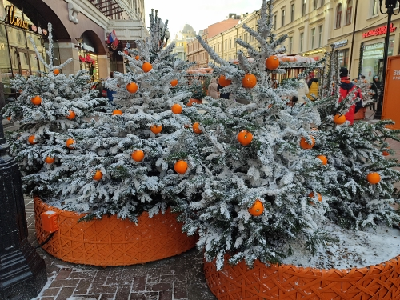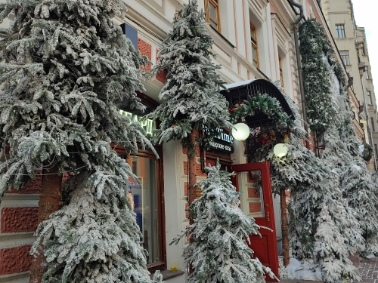
ПРОГРАММА ТУРА:

11:00 – отправление на автобусе из Тулы от парковки напротив музея самоваров (вход в Кремль)
В новогодние праздники Москва преображается, озаряясь миллионами новогодних огней и становится еще красочней! Вас ждёт красивое автобусное путешествие по морю сверкающей столицы и наслаждение прогулкой по Старому Арбату в новогоднем убранстве. Вы побываете на панорамной площадке, откуда Москва как на ладони. Выйдем из автобуса и посмотрим на Москву с высоты Воробьёвых Гор,.

АВТОБУСНАЯ ВЕЧЕРНЯЯ ЭКСКУРСИЯ «ОГНИ НОВОГОДНЕЙ МОСКВЫ»
Прокатившись в теплом уютном автобусе мимо заснеженных площадей и улиц столицы, увидим главные елки, расположенные в самых живописных местах города, а также традиционные локации иллюминации столицы – это классический центр, театральный квартал, набережные и парки. Новогоднее оформление столицы — это комплекс из нескольких видов декора, которые в сумме создают единую праздничную атмосферу города. Столица будет блистать яркими иллюминациями, мишурой и прочей атрибутикой праздника. Во время нашей поездки Вы узнаете об истории новогодних и рождественских традиций на Руси, которая полна многочисленных тайн и легенд.

ЧТО ВЫ УВИДИТЕ:
Световые гирлянды
миллионы светодиодных гирлянд украшают деревья, фонарные столбы, консоли и фасады зданий по всей Москве. В районах и на бульварах используют тёплый белый свет, на центральных улицах — более яркие и разноцветные инсталляции.
Новогодние ёлки
главная ель страны традиционно устанавливается на Соборной площади Кремля. Помимо неё — десятки елей по всему городу: на Манежной, Пушкинской, у Большого театра, на Театральной площади и в каждом крупном сквере столицы.
Световые инсталляции
арт-объекты из световых конструкций — звёзды, бокалы, цифры наступающего года, тематические фигуры — появляются в разных частях города. Каждый год тема и стиль инсталляций обновляются.
Фасадное оформление
крупных зданий украшают гирляндами, проекциями и подсветкой, движущимися световыми картинами. Оформлена подсветка башни Кремля и исторических зданий в центре.
Парки и скверы
Деревья в парках оплетают гирляндами — особенно эффектно выглядят старые раскидистые деревья с тысячами светодиодных огней. В садах и скверах устанавливают световые тоннели, арки и дорожки с подсветкой. Проедем по набережным и увидим праздничный декор парков.

СТАРЫЙ АРБАТ – КУЛЬТОВАЯ ПЕШЕХОДНАЯ УЛИЦА В ЦЕНТРЕ МОСКВЫ.
Московский Арбат – второе по полярности место после Кремля для новогоднего паломничества туристов. Старый Арбат — не просто улица, а настоящий символ старой Москвы.
Легендарный Арбат превратился в бренд столицы.
Пешеходный Арбат притягивает туристов как магнит.
Колоритный Арбат всегда оживленный, наполнен движением и людьми.
Новогодний Арбат традиционно оформят яркими декорациями в рамках проекта «Зима в Москве» - рождественские огни, экзотические деревья, необычные арт-объекты и фотозоны с оригинальными экспонатами.
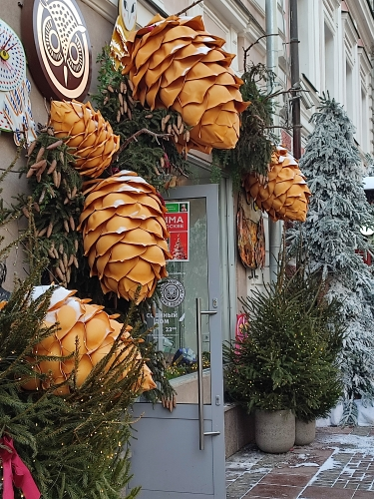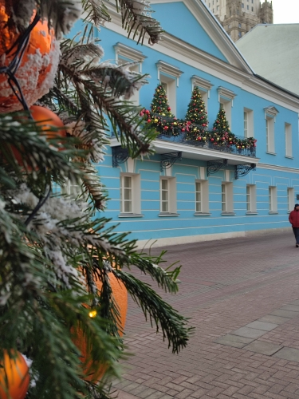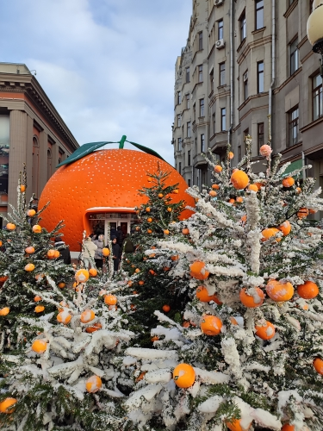
Вы увидите:
Гирлянды и световые инсталляции — улица светится.
Фотозоны — с декорациями, которые станут отличным фоном для праздничных снимков.
Множество маленьких елок создают иллюзию сказочного леса.
Зелёные тоннели застелят еловым лапником, чтобы добавить натуральности и запаха леса.
Вдоль улицы установят целые коридоры из живых елей с мерцающими огоньками. А витрины некоторых сувенирных магазинов выглядят сказочно!
Новогоднее оформление Арбата каждый сезон придумывают заново – каждый год всё по-другому.

Красота исторического центра порадует вас новогодним убранством! Чарующее великолепие новогодних праздничных дней поможет напитаться сказочной новогодней атмосферой!

22:30– ориентировочное время возвращения в Тулу к месту отправления.

Стоимость – 4 150 руб

Состав программы:
- Транспортное обслуживание автобусом;
- сопровождение сотрудником турфирмы;
- автобусная экскурсия пройдёт по главным улицам, бульварам и площадям Москвы. Во время экскурсии предусмотрены 1-2 выхода на улицу для осмотра достопримечательностей;
- прогулка по Красной площади (ГУМ-ярмарка, «Путешествие в Рождество»).

ВАЖНО! с собой иметь паспорт/свидетельство о рождении (оригиналы) и перекус.

